ЛАМАКИН В. В. ПЫЛЬЦА ТЕМНОХВОЙНЫХ ДЕРЕВЬЕВ В ЧЕТВЕРТИЧНЫХ ОТЛОЖЕНИЯХ ОЛЬХОНА НА оз. БАЙКАЛЕ // Докл. АН СССР 1959. - Т. 126, № 5. - С. 1090-1093.

Доклады Академии наук СССР
1959. Том 126, № 5
ПАЛЕОНТОЛОГИЯ
В. В. ЛАМАКИН
ПЫЛЬЦА ТЕМНОХВОЙНЫХ ДЕРЕВЬЕВ В ЧЕТВЕРТИЧНЫХ ОТЛОЖЕНИЯХ ОЛЬХОНА НА оз. БАЙКАЛЕ
(Представлено академиком В. Н. Сукачевым 14 III 1959)
Остров Ольхон расположен у северо-западного берега Байкала. Его длина равна 75 км, ширина 10—12 км. Рельеф мелкогористый. Гора Ижимей, находящаяся над юго-восточным обрывистым берегом, поднимается на высоту 821,7 м над озером (над средним положением уровня). Ольхон отделяет обособленную часть Байкала,—так называемое Малое море.
На Ольхоне очень сухо. На юго-западной оконечности острова выпадает за год в среднем менее 200 мм осадков, из которых 85% приходится на период с мая по сентябрь. Сухость Ольхона зависит от фенообразного характера северо-западных ветров, переваливающих через прибрежные горы.
Ольхон в береговой полосе на юге сплошь покрыт степью. На севере и во внутренней гористой полосе влаги больше, и здесь степь чередуется с сосновыми и лиственичными лесами (²,⁴,⁷). В настоящее время на Ольхоне нет ни кедра, ни ели, ни пихты (⁶). Однако темнохвойная пыльца содержится в четвертичных отложениях на острове, в частности в донных грунтах небольших озер Елгай-нур (или Халей-нур) и Шара-нур.
Озеро Елгай-нур, осмотренное мной в 1956 г., находится в южной безлесной части Ольхона на дне широкой пади (балки) у самого берега Малого моря, от которого отделено намытой пересыпью из песка с мелкой галькой. Озеро мелкое, в поперечнике имеет 750 м. Ширина пересыпи 80 м, высота ее над Малым морем равна 1,2 м, а над Елгай-нуром 2,0 м (24 VII 1956 г.). Уровень Елгай-нура ниже уровня Байкала. Притоков у Елгай-нура нет. Вода просачивается в него из Малого моря через пересыпь.
Озеро Шара-нур посещено в 1958 г. Е. А. Коряковым (Байкальская лимнологическая станция). Длина озера равна 400 м, а ширина 150 м. Глубина до 1,8 м. У озера отсутствуют притоки и сток. Оно находится в 7 км к юго-востоку от Елгай-нура, во внутренней полосе острова, на высоте 300 м над Байкалом, на дне пади, склоны которой вверху одеты лесом.
Пыльцевые анализы донных грунтов Елгай-нура и Шара-нура сделаны Е. П. Метельцевой в лаборатории акад. В. Н. Сукачева. Образцы грунтов, полученные в 1958 г. бурением, доставлены Е. А. Коряковым (см. табл. 1).
Во всех семи анализированных образцах древесная пыльца занимает три четверти и более в составе пыльцевых спектров: одна четверть и менее приходится на долю травянистых растений. Это указывает на большее распространение леса на Ольхоне в прошлом.
В грунтах на дне Елгай-нура пыльца Pinus из подрода Haploxylon, т. е. кедровая пыльца Pinus sibirica и Р. pumila, содержится в количестве до 15,4% от общего количества древесной пыльцы. Содержание пыльцы ели равно 2,3% в нижнем образце с глубины 30 см от озерного дна. Примечательно, что кверху количество еловой пыльцы последовательно уменьшается, и в самом верхнем слое на глубине 0—5 см она вовсе не встречена. В донных грунтах Елгай-нура много березовой пыльцы (13-56%).
1090

Таблица 1
Пыльцевые анализы донных грунтов в озерах Елгай-нур и Шара-нур на Ольхоне
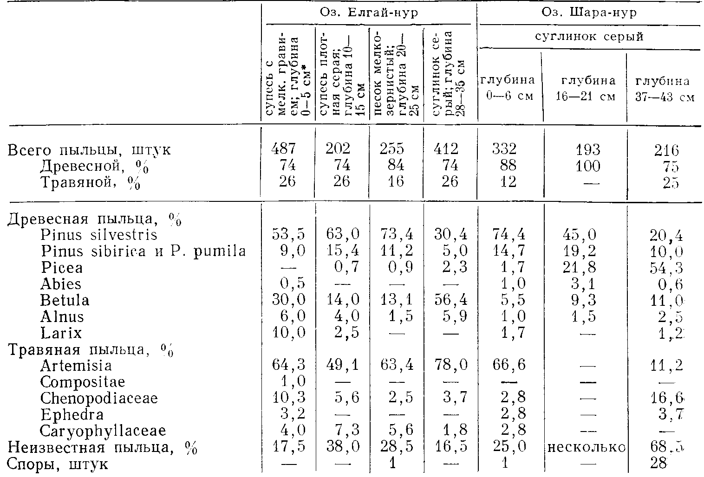
* Имеется в виду глубина от дна озера.
В грунтах Шара-нура содержится еще больше пыльцы темнохвойных деревьев. Количество кедровой пыльцы достигает 19% и составляет в двух нижних образцах почти половину количества пыльцы обыкновенной сосны. Пыльца ели в нижнем образце, т. е. на глубине 40 см от озерного дна, составляет 54,3%. Также, как и в елгайском разрезе, ее количество уменьшается кверху с закономерной последовательностью. Заметно участие в спектрах пихтовой пыльцы. Количество березовой пыльцы в шара-нурских грунтах гораздо меньше, чем в елгай-нурских, и не превосходит 11 %.
Пыльца в грунтах под двумя ольхонскими озерами свидетельствует о более влажных климатических условиях в прошлом, подходящих для темнохвойной растительности. Уменьшение количества еловой пыльцы вверх по обоим разрезам донных грунтов, вероятно, связано с тем, что во время их отложения климат постепенно становился более сухим.
Нахождение на Ольхоне темнохвойной пыльцы нельзя объяснить заносом со стороны. Известно, что еловая пыльца далеко не распространяется. Против заносного происхождения еловой пыльцы наряду с ее большим количеством (до 54,5%) говорит и закономерность последовательного ее сокращения кверху в обоих разрезах. Количество кедровой пыльцы, которое на Шара-нуре только в два раза меньше количества пыльцы обыкновенной сосны, дает основание признать местное происхождение и за кедровой пыльцой. Наконец, на Ольхоне наибольшей силой отличаются северозападные ветры, которые дуют со стороны Приморского хребта через Малое море. Их можно было бы заподозрить в приносе пыльцы на Ольхон. Однако темнохвойной пыльцы гораздо больше в грунтах Шара-нура, который находится дальше от Приморского хребта, чем озеро Елгай-нур.
Пыльцевые спектры донных грунтов Елгай-нура и Шара-Нура весьма сходны со спектрами ольхонского делювия, который недавно изучался мной. Пыльцевые анализы восьми образцов делювия были сделаны Л.В. Голу-
1091
бевой в лаборатории Геологического института АН СССР. Для анализов взят делювий со склонов у пос. Хужиры и над мысом Красным. Оба места находятся к северо-востоку от Елгай-нура, на том же маломорском берегу Ольхона: Хужиры в расстоянии 12 км, а Красный мыс 45 км. В делювиальных суглинках, большей частью бурого цвета, встречена пыльца сибирского кедра в количестве до 40—46% от общего содержания древесной; в большинстве случаев кедровая пыльца преобладает над пыльцой обыкновенной сосны. Кроме того, Л. В. Голубевой особо определена пыльца кедрового сланника в количестве до 11%. Содержание пыльцы ели в делювии над мысом Красным колеблется от 2 до 10%. Количество пыльцы пихты в делювии у Хужир доходит до 4%.
В более древнем делювиальном горизонте преобладает древесная пыльца (71—78%) над травянистой. В верхнем стратиграфическом горизонте делювия количества древесной и травянистой пыльцы приблизительно одинаковы или же преобладает травянистая. Для верхнего горизонта делювия, характерно большое содержание березовой пыльцы (до 30—35%). По нахождению в этих горизонтах ольхонского делювия следов “ледяных клиньев” делювий следует отнести по возрасту к ледниковым временам. Вместе с тем для образования делювия надо допустить более влажные климатические условия, чем современные. Теперь на Ольхоне воды столь мало, что эрозионные и аккумулятивные явления почти полностью замерли. Более древний горизонт делювия отложился, вероятно, во время максимального (рисского) оледенения, а верхний — во время постмаксимального.
Над Красным мысом встречена, кроме того, еще более древняя делювиальная глина красного цвета, залегающая на коре выветривания.. Она отложена, по-видимому, до максимального оледенения. В ней содержится главным образом степная пыльца (66%). В древнечетвертичную эпоху на Ольхоне было суше, чем во время оледенения.
По сходству пыльцевых спектров елгай-нурских и шара-нурских грунтов со спектрами ольхонского делювия возраст грунтов под озерами следует признать за ледниковый. Большое количество березовой пыльцы в отложениях под Елгай-нуром придает им сходство с верхним горизонтом делювия, тогда как шара-нурские грунты соответствуют стратиграфически нижележащему горизонту делювия.
Современных отложений ни в Елгай-нуре, ни в Шара-нуре нет или они ничтожны. Вода в озерах стоит на чуждых отложениях ледникового возраста. Сами озера — очень молодые: они возникли в голоцене. Супесчано-суглинковые отложения с прослоем мелкозернистого песка под Елгай-нуром представляют, вероятно, так называемый падевый (балочный) аллювий. Он отложился в ольхонских падях одновременно с делювием, покрывшим склоны. Суглинки под Шара-нуром, по-видимому, просто намыты с соседнего склона, т. е. имеют делювиальное происхождение.
Озеро Елгай-нур образовалось вследствие затопления Байкалом древней эрозионной пади (третичного возраста) и обособления возникшего залива посредством намывной пересыпи. Погружение пади под уровень Байкала вызвано тектоническим оседанием о. Ольхона. Озеро Шара-нур возникло либо в результате проседания древнего наноса на дне пади, либо в результате запруды делювиальным сносом с соседнего склона.
Лучшее обводнение Ольхона в ледниковые времена было связано с усилением восходящих токов воздуха над Байкалом, особенно в летние сезоны. В нынешних условиях летом на Байкале холоднее, чём на окружающей суше, даже в горах. При таком положении воздух над озером не поднимается кверху. В связи с этим летом над Байкалом не образуются кучевые облака, а туманы неделями могут лежать на воде. Восходящие токи воздуха и их следствие — кучевые облака — возникают над Байкалом только зимой, когда окружающая местность становится холоднее.
Во время оледенении Байкал оказывался теплее по сравнению с окружающей сущей не только зимой, но и летом. Влага, поднимавшаяся с то-
1092

ками отепленного воздуха, конденсировалась в высоте по мере остывания. Это должно было обусловить большое количество дождей над озером. Над ним создавался гидрокальтический режим. Усиленным дождям подвергался и Ольхон, расположенный среди Байкала, в отличие от северо-западного материкового берега. Вероятно, и снега выпадало на Ольхоне больше в ледниковые зимы.
Северо-западный берег Байкала у подножья Байкальского хребта был в ледниковые времена, в противоположность Ольхону, гораздо суше, чем теперь. В настоящее время берег у подножья Байкальского хребта почти сплошь таежный. Во время же оледенении вдоль него до северного конца озера распространялась степь, а тайга сохранялась только в небольших убежищах. Об этом свидетельствует пыльца в четвертичных отложениях.
В современной степной растительности материкового берега Малого моря известны признаки ее связей с древними оледенениями. По мнению М. Г. Попова (³), Primula pinnata M. Pop. et Fed., растущая возле устья р. Сармы на влажных кочкарниках среди степи, указывает, что степной флористический комплекс северо-западного берега Байкала представляет реликт ледникового времени. Возможно, и на этом участке северозападного берега Байкала во время оледенении было суше, чем теперь.
Причина ксерокальтических условий северо-западного берега Байкала заключалась, по-видимому, в усилении иссушающего влияния горных ветров (фенов), дующих с вершин Байкальского и Приморского хребтов на озеро. Особенно большая сухость этих ветров в ледниковые времена могла зависеть от большой разницы в температурах воздуха над хребтами, покрытыми снегом и льдом, и побережьем Байкала.
Древние оледенения и их прекращение различно влияли на климат в разных местах Байкала. Послеледниковое иссушение произошло, кроме Ольхона, и в некоторых других районах Прибайкалья. О современной ксерофитизации в Прибайкалье писала А. В. Куминова (¹). Еще ранее признаки современного усыхания климата отмечены В. Н. Сукачевым (°) в Верхне-Ангарской межгорной долине, которая служит северо-восточным продолжением Байкальской впадины.
Что касается проявления в голоцене так называемого ксеротермического периода, то достоверные признаки его неизвестны ни на Ольхоне, ни на северо-западном материковом берегу Байкала. Они наблюдаются только на противоположном восточном берегу Байкала.
Возможно, что кедр сохранялся на Ольхоне в качестве реликта в течение некоторого времени и после оледенения. Есть даже повод предположить, что последние кедры дожили здесь до прошлого столетия. Так, Я. Прейн (⁴) сообщал в 1894 г., что на Ольхоне “по главному кряжу” растет кедр. Последующие исследователи (Н. К. Тихомиров (⁸) и др.) не находили кедра на Ольхоне. Поэтому утвердилось мнение об ошибочности сообщения Я. Прейна. Однако теперь, в свете сделанных пыльцевых анализов, старое сообщение Прейна нельзя безоговорочно считать ошибкой.
Ель вымерла на Ольхоне раньше кедра. На это указывает неуклонное сокращение количества ее пыльцы от нижнего шара-нурского образца до верхнего елгай-нурского образца, в котором она совсем не встречена.
Лаборатория лесоведения Поступило Академии наук СССР 13 III 1959
ЦИТИРОВАННАЯ ЛИТЕРАТУРА
¹ А.В. Куминова, Тр. Биол. научно-иссл. ннст. при Томск, гос. унив., 5 (1938).
² Л.И.Малышев, Бот. журн., 42, № 9 (1957).
³ М. Г.Попов, Тр. Байкал. лимно-логич. станции АН СССР, 15 (1957).
⁴ Я. Преин. Изв. Вост.-Сиб. отдела Русск. географич. общ., 25, № I (1894).
⁵ В.Н. Сукачев, Бассейн р. Верхней Ангары, Предварит, отчет по иссл. почв Азиатской России (1913).
⁶ В.Н.Сукачев, Г. И. Поплавская, Изв. импер. Акад. наук, № 17 (1914).
⁷ Н.К. Тихомиров, Тр. Комиссии по изуч. оз. Байкала, 2 (1927).
⁸ Н.К. Тихомиров. Тр. Комиссии по изуч. оз. Байкала, 3 (1930).

